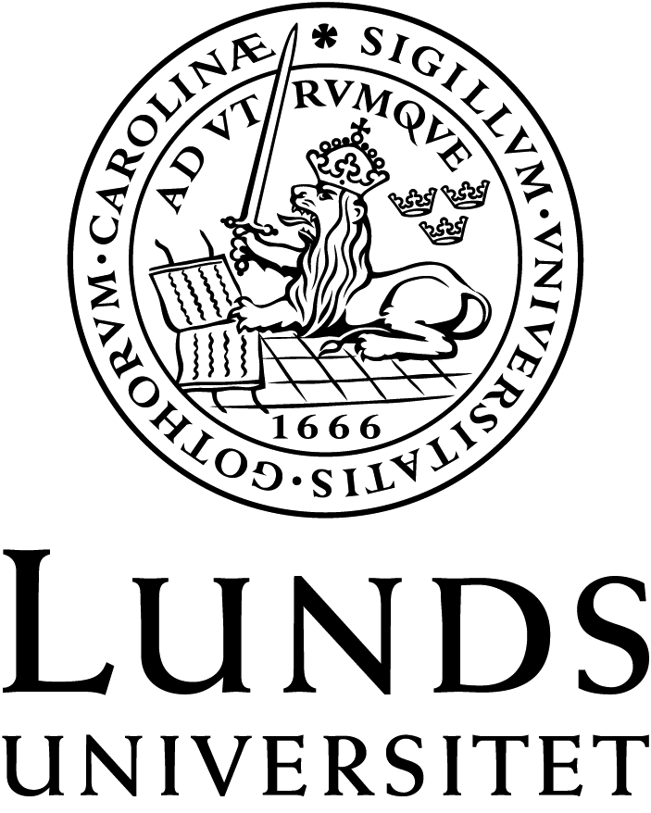

Litteraturlista LUFM22 ht 2017
Författarskolan: litterär gestaltning

(Fastställd i Sektionsstyrelse 2, SOL-Centrum, 31 maj 2017)

Ingen gemensam obligatorisk kurslitteratur – litteratur bestäms i samråd med examinator i anslutning till den studerandes arbete.

